NORMA DE PROCEDIMENTO – IJSN Nº 005

Tema: | Formalização de Acordo ou Convênio de Cooperação Técnica
Emitente: | Instituto Jones dos Santos Neves - IJSN
Sistema: | - |  |  |  | Código: |  | -
Versão: | 1 | Aprovação: | Instrução de Serviço nº  04 / 2024 | Vigência: |  | 22/01/24

- OBJETIVOS
  - Estabelecer procedimentos para a formalização de Acordo ou Convênio de Cooperação Técnica.
- ABRANGÊNCIA
2.1 Órgãos da administração pública direta ou indireta dos entes federados e Organizações da Sociedade Civil – OSC’s.
- FUNDAMENTAÇÃO LEGAL
  - Lei nº 8.666/93, de 21 de junho de 1993. / Lei nº 14.133, de 1 de abril de 2021 – Convênio de Cooperação Técnica.
  - Lei Nº 13.019, de 31 de julho de 2014 – Acordo de Cooperação Técnica.

- DEFINIÇÕES
  - Organizações da Sociedade Civil (OSC’s) - são organizações privadas e com personalidade jurídica própria. Elas atuam na promoção e defesa de direitos e em atividades nas áreas de saúde, educação, cultura, ciência e tecnologia, desenvolvimento agrário, assistência social, moradia, direitos humanos, entre outras de interesse público.
  - Acordo de Cooperação Técnica – é o instrumento jurídico hábil para a formalização, entre Administração Pública e OSC’s, com o objetivo de firmar interesse de mútua cooperação visando a execução de planos de trabalho, projetos/atividades ou evento de interesse recíproco, do qual não decorra obrigação de repasses financeiros entre os partícipes.
  - Convênio de Cooperação Técnica - é o instrumento jurídico celebrado entre entidades da Administração Pública ou entre essas e OSC’s, com o objetivo de firmar interesse de mútua cooperação visando a execução de planos de trabalho, projetos/atividades ou evento de interesse recíproco, do qual não decorra obrigação de repasses financeiros entre os partícipes.
  - Plano de trabalho - é o documento que integra o Acordo ou Convênio de Cooperação, devendo conter: (1) descrição da realidade que será objeto da parceria, devendo ser demonstrado o nexo entre essa realidade e as atividades ou projetos e metas a serem atingidas; (2) descrição das metas a serem atingidas e de atividades ou projetos a serem executados; (3) previsão de receitas e de despesas a serem realizadas na execução das atividades ou dos projetos abrangidos pela parceria, caso existentes; (4) forma de execução das atividades ou dos projetos e de cumprimento das metas a eles atreladas; (5) definição dos parâmetros a serem utilizados para a aferição do cumprimento das metas.
  - Equipe técnica – profissionais integrantes do quadro interno de pessoal do IJSN e que são responsáveis por supervisionar e monitorar o Acordo ou Convênio de Cooperação Técnica celebrado entre as partes interessadas.
  - e-Docs – Sistema de Gestão de Documentos Arquivísticos Eletrônicos.
- UNIDADES FUNCIONAIS ENVOLVIDAS
  - Diretor Geral – DG
  - Diretoria Setorial
  - Gabinete
  - Coordenador Técnico
  - Equipe Técnica
  - Escritório de Projetos - EP
  - Assessoria Jurídica – ASJUR
  - Coordenação de Administração Geral - CAGER
  - Procuradoria Geral do Estado - PGE
- PROCEDIMENTOS
  - Formalização Acordo ou Convênio de Cooperação Técnica
O processo de formalização do Acordo ou Convênio de Cooperação Técnica terá início:
- após recebimento do ofício da parte interessada que deseja formalizar o referido instrumento jurídico;
- após envio do ofício pelo IJSN com desejo de formalizar o referido instrumento jurídico.
T01 – Enviar ofício
T02 – Agendar reunião
T03 – Realizar reunião
Após a realização da reunião se for verificada a viabilidade da celebração do Acordo de Cooperação ou Convênio segue para T04, caso contrário, fim do processo.
T04 – Sugerir equipe técnica para elaborar a minuta do acordo ou convênio e plano de trabalho
T05 – Solicitar formalização do acordo ou convênio de cooperação
T06 – Determinar abertura de processo
T07 – Autuar processo no e-Docs
T08 – Solicitar informações complementares
A equipe técnica responsável solicitará informações complementares para a parte interessada visando a subsidiar a elaboração da minuta do Acordo ou Convênio de Cooperação Técnica e Plano de Trabalho.
T09 – Elaborar minuta do acordo ou convênio e plano de trabalho
Faz-se necessário a retirada da minuta padronizada pela PGE em seu site: https://pge.es.gov.br/minutas-padronizadas-convenios
O modelo de plano de trabalho está disponível em: www.ijsn.es.gov.br/processos-internos/normas-publicadas
Observação: todos os partícipes deverão estar de acordo com as informações descritas na minuta do acordo ou convênio e plano de trabalho.
T10 – Entranhar minuta e plano de trabalho no processo
Nessa fase deverá ser providenciado os seguintes documentos, de ambos os partícipes, para compor o processo: CNPJ; ato de nomeação; documentos pessoais das autoridades competentes; cópia dos atos constitutivos (no caso de OSC’s); declaração da autoridade competente do órgão ou da OSC’s aprovando a parceria (demonstrando o interesse Público), a Minuta e o Plano de trabalho.
As seguintes certidões, também deverão ser providenciadas: Certidão Negativa de Débitos Estadual (site da Secretária da Fazenda); Certidão Negativa de Débitos – Falência e Concordata (site do Tribunal de Justiça do ES); Certidão Negativa de Inadimplência de Convênios e Instrumentos Congêneres (site da Secretária da Fazenda); FGTS (Caixa Econômica Federal); Certidão Negativa de Débitos relativo a Tributos Federais (Site da PGFN); Certidão Negativa de Débitos Trabalhistas (Site da Justiça do Trabalho), Certidão Negativa de Débitos Municipais (Site da Prefeitura Municipal).
A equipe técnica deverá solicitar, aos demais partícipes que providenciem o envio dos documentos acima listados.
Obs.: Na impossibilidade de emissão de qualquer certidão, deverá o órgão ou OSC’s, justificar a impossibilidade da sua emissão. A justificativa deverá ser anexada ao processo.
Os documentos e certidões, bem com a minuta do Acordo ou Convênio e o Plano de Trabalho, deverão ser entranhados ao processo.
T11 – Aprovar minuta e plano de trabalho no processo
No caso específico do plano de trabalho e acordo ou convênio prever a colaboração de mais de uma equipe técnica, faz-se necessária a aprovação dos respectivos coordenadores.
Se a minuta e plano de trabalho forem aprovados segue para T12, caso contrário, T09.
T12 – Analisar minuta e plano de trabalho
Se a minuta e plano de trabalho forem aprovados segue para T15, caso contrário, T13.
T13 – Solicitar ajustes
T14 – Tomar conhecimento dos ajustes solicitados
T15 – Emitir parecer técnico
O parecer técnico será elaborado pelo Diretor Técnico, que analisará a parceria, justificando-a, de forma expressa e demonstrando o interesse público, bem como aprovando a minuta e o plano de trabalho.
T16 – Aprovar continuidade dos autos
O Diretor Presidente deverá se manifestar nos autos ratificando o parecer emitido pelo Diretor Técnico.
T17 – Solicitar relatório jurídico
T18 – Emitir relatório jurídico
Caso seja necessária a realização de ajustes, segue para T19. Caso contrário:
- não sendo necessária análise da PGE, segue para T20;
- sendo necessária análise da PGE, segue para T21.
T19 – Realizar ajustes
T20 – Tomar conhecimento
T21 – Tomar ciência e solicitar análise da PGE
T22 – Encaminhar para análise da PGE
T23 – Emitir parecer jurídico
T24 – Tomar conhecimento
T25 – Tomar conhecimento do parecer da PGE
Se houver necessidade de ajustes segue para T26, caso contrário, T29.
T26 – Realizar ajustes
T27 – Validar ajustes realizados
T28 – Aprovar alterações realizadas
Caso seja aprovada as alterações realizadas, segue para T29, caso contrário, T26.
T29 – Providenciar formalização do acordo ou convênio
T30 – Providenciar publicação do resumo do acordo ou convênio
T31 – Indicar fiscal e suplente para acompanhar a execução do acordo ou convênio
T32 – Designar fiscal e suplente
T33 – Tomar conhecimento do acordo ou convênio celebrado

SB01 – Monitoramento do Plano de Trabalho
T01 – Acompanhar implementação do plano e do acordo ou convênio
No caso de acordos ou convênios com prazo até 06 (seis) meses, segue para T02, caso contrário, T04.
Observação: caso seja verificada alguma anormalidade durante o monitoramento do plano de trabalho a equipe técnica responsável deverá adotar as medidas cabíveis junto ao superior imediato.
T02 – Elaborar relatório de acompanhamento
O modelo do relatório de acompanhamento está disponível em: www.ijsn.es.gov.br/processos-internos/normas-publicadas
T03 – Entranhar relatório no processo
T04 – Elaborar relatório de acompanhamento
O modelo do relatório de acompanhamento está disponível em: www.ijsn.es.gov.br/processos-internos/normas-publicadas
T05 – Entranhar relatório no processo

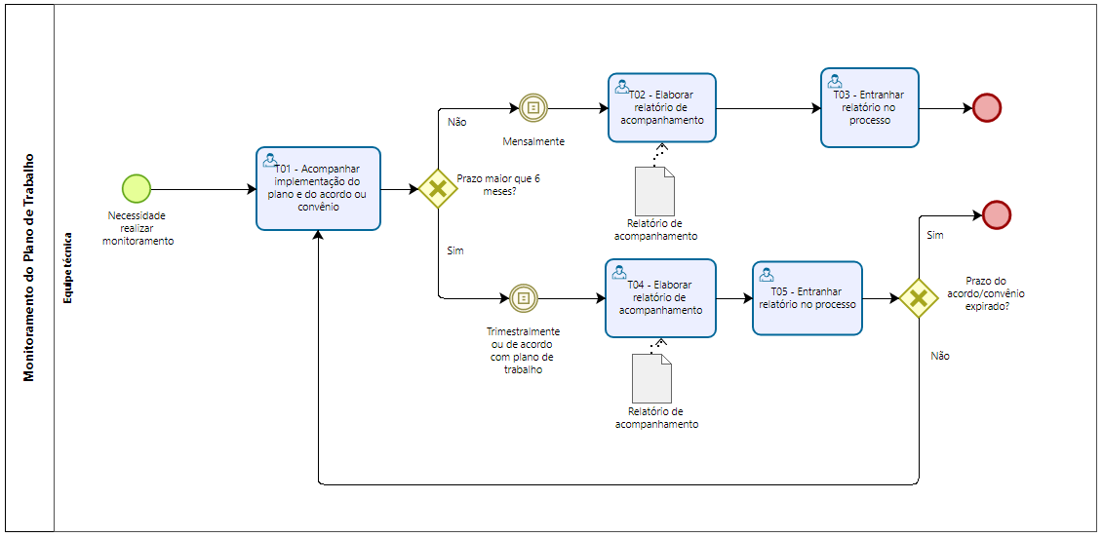

- INFORMAÇÕES ADICIONAIS
  - Em circunstâncias excepcionais, como no caso de outros órgãos estaduais ou federais, pode ser necessário utilizar uma minuta de Acordo ou Convênio de Cooperação Técnica diferente da padronizada pela PGE. Nesses casos específicos, é crucial adaptar o documento aos regulamentos e à realidade local do órgão envolvido, visando evitar disfunções ou possíveis problemas na interpretação e aplicação prática dessas minutas.
  - Nestas situações, algumas tarefas poderão ser executadas de maneira distinta ao fluxo padrão.
- ANEXOS
  - Não aplicável.
- ASSINATURAS
EQUIPE DE ELABORAÇÃO: Data: 19/01/2024
Fábio Prates Rocha  Coordenador do ELPI | Pablo Sandin Amaral  Membro do ELPI
Joaldeson Ribeiro Gonçalves  Membro do ELPI | Marcelo Bonella da Silva  Membro do ELPI
Kamille da Silva de Assis Jacob
Coordenadora Jurídica
APROVAÇÃO: Data: 22/01/2024
Katia Cesconeto de Paula  Diretora Geral - DG - respondendo | Antonio Ricardo Freislebem da Rocha  Diretor Setorial - DIPE
Pablo Medeiros Jabor
Diretor Setorial - DEP

